

Descrizioni uso capitolato

Bollitori multi fonte energetica, con serpentino sanitario estraibile

UBPU TC 500 – 800 – 1000 – 1500

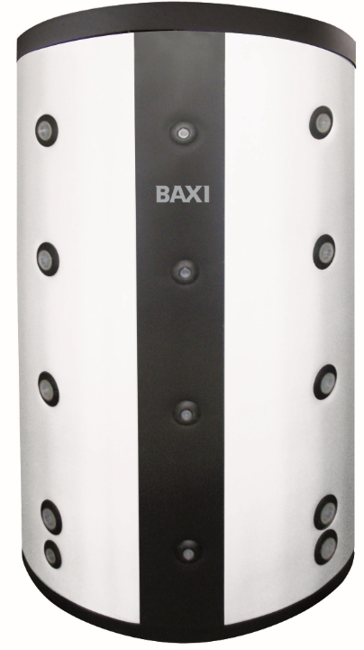

UBPU TC 500 – 800 – 1000 – 1500

Bollitore per produzione di acqua calda sanitaria e riscaldamento da più fonti energetiche

Bollitore con funzione di volano termico con tripla serpentina di scambio, di cui sanitario estraibile in acciaio al carbonio in conformità alle direttive europee 2014/68/UE art.4.3 e 2009/125/CE. Dotato di 2 pozzetti porta sonda.
Isolamento in poliuretano morbido spessore 100 mm. Rivestimento esterno in PVC flessibile, colorazione bianca RAL R003.

Serbatoi versatili ed integrabili in soluzioni impiantistiche con differenti generatori di calore.

Dati tecnici UBPU TC 500
• Capacità: 450 lt
• Isolamento/Spessore isolamento: Poliuretano morbido/100 mm
• Classe energetica/Dispersione PU rigido iniettato: C/112 W
• Pressione massima di esercizio dello scambiatore: 10 bar
• Pressione massima di esercizio del riscaldamento: 3 bar
• Temperatura massima di esercizio del bollitore: 95°C
• Dimensioni: h 1680 mm x Ø 850 mm (con isolamento)
• Peso a vuoto: 191.7 kg
• Flangia con attacco resistenza elettrica: 1”½

SERPENTINO SUPERIORE
• Superficie serpentino: 2.0 m²
• Contenuto d’acqua: 11.4 lt
• Portata d’acqua necessaria al serpentino: 1.5 m³/h
• Potenza resa: 34 kW
• Perdita di carico 80°C – 60°C: 63 mbar
• Diametro mandata/ritorno: 1”

SERPENTINO INFERIORE
• Superficie serpentino: 2.0 m²
• Contenuto d’acqua: 11.4 lt
• Portata d’acqua necessaria al serpentino: 2.1 m³/h
• Potenza resa: 48 kW
• Perdita di carico: 91 mbar
• Diametro mandata/ritorno: 1”

SERPENTINO ACQUA CALDA SANITARIA
• Superficie serpentino: 3.38 m²
• Contenuto d’acqua: 14.90 lt
• Potenza assorbita: 59 kW
• Produzione acqua calda sanitaria con accumulo 80°C – 60°C: 1.5 m³/h
• Perdita di carico: 280 mbar
• Diametro mandata/ritorno: 1”1/4

Dati tecnici UBPU TC 800
• Capacità: 700 lt
• Isolamento/Spessore isolamento: Poliuretano morbido/100 mm
• Classe energetica/Dispersione PU rigido iniettato: C/130 W
• Pressione massima di esercizio dello scambiatore: 10 bar
• Pressione massima di esercizio del riscaldamento: 3 bar
• Temperatura massima di esercizio del bollitore: 95°C
• Dimensioni: h 1780 mm x Ø 990 mm (con isolamento)
• Peso a vuoto: 241.5 kg
• Flangia con attacco resistenza elettrica: 1”½

SERPENTINO SUPERIORE
• Superficie serpentino: 2.0 m²
• Contenuto d’acqua: 11.8 lt
• Portata d’acqua necessaria al serpentino: 1.8 m³/h
• Potenza resa: 42 kW
• Perdita di carico 80°C – 60°C: 72 mbar
• Diametro mandata/ritorno: 1”

SERPENTINO INFERIORE
• Superficie serpentino: 2.5 m²
• Contenuto d’acqua: 14.2 lt
• Portata d’acqua necessaria al serpentino: 2.7 m³/h
• Potenza resa: 63 kW
• Perdita di carico: 191 mbar
• Diametro mandata/ritorno: 1”

SERPENTINO ACQUA CALDA SANITARIA
• Superficie serpentino: 3.38 m²
• Contenuto d’acqua: 14.90 lt
• Potenza assorbita: 59 kW
• Produzione acqua calda sanitaria con accumulo 80°C – 60°C: 1.5 m³/h
• Perdita di carico: 280 mbar
• Diametro mandata/ritorno: 1”1/4

Dati tecnici UBPU TC 1000
• Capacità: 905 lt
• Isolamento/Spessore isolamento: Poliuretano morbido/100 mm
• Classe energetica/Dispersione PU rigido iniettato: C/144 W
• Pressione massima di esercizio dello scambiatore: 10 bar
• Pressione massima di esercizio del riscaldamento: 3 bar
• Temperatura massima di esercizio del bollitore: 95°C
• Dimensioni: h 2180 mm x Ø 990 mm (con isolamento)
• Peso a vuoto: 286.7 kg
• Flangia con attacco resistenza elettrica: 1”½

SERPENTINO SUPERIORE
• Superficie serpentino: 2.0 m²
• Contenuto d’acqua: 11.8 lt
• Portata d’acqua necessaria al serpentino: 1.8 m³/h
• Potenza resa: 42 kW
• Perdita di carico 80°C – 60°C: 72 mbar
• Diametro mandata/ritorno: 1”

SERPENTINO INFERIORE
• Superficie serpentino: 3.0 m²
• Contenuto d’acqua: 16.6 lt
• Portata d’acqua necessaria al serpentino: 3.2 m³/h
• Potenza resa: 75 kW
• Perdita di carico: 313 mbar
• Diametro mandata/ritorno: 1”

SERPENTINO ACQUA CALDA SANITARIA
• Superficie serpentino: 4.27 m²
• Contenuto d’acqua: 18.83 lt
• Potenza assorbita: 74 kW
• Produzione acqua calda sanitaria con accumulo 80°C – 60°C: 1.8 m³/h
• Perdita di carico: 550 mbar
• Diametro mandata/ritorno: 1”1/4

Dati tecnici UBPU TC 1500
• Capacità: 1385 lt
• Isolamento/Spessore isolamento: Poliuretano morbido/100 mm
• Classe energetica/Dispersione PU rigido iniettato: C/166 W
• Pressione massima di esercizio dello scambiatore: 10 bar
• Pressione massima di esercizio del riscaldamento: 3 bar
• Temperatura massima di esercizio del bollitore: 95°C
• Dimensioni: h 2110 mm x Ø 1200 mm (con isolamento)
• Peso a vuoto: 346.9 kg
• Flangia con attacco resistenza elettrica: 1”½

SERPENTINO SUPERIORE
• Superficie serpentino: 3.0 m²
• Contenuto d’acqua: 19.0 lt
• Portata d’acqua necessaria al serpentino: 2.8 m³/h
• Potenza resa: 66 kW
• Perdita di carico 80°C – 60°C: 276 mbar
• Diametro mandata/ritorno: 1”

SERPENTINO INFERIORE
• Superficie serpentino: 3.5 m²
• Contenuto d’acqua: 20.5 lt
• Portata d’acqua necessaria al serpentino: 2.8 m³/h
• Potenza resa: 91 kW
• Perdita di carico: 565 mbar
• Diametro mandata/ritorno: 1”

SERPENTINO ACQUA CALDA SANITARIA
• Superficie serpentino: 4.87 m²
• Contenuto d’acqua: 21.49 lt
• Potenza assorbita: 85 kW
• Produzione acqua calda sanitaria con accumulo 80°C – 60°C: 2.1 m³/h
• Perdita di carico: 820 mbar
• Diametro mandata/ritorno: 1”1/4

